SEZNAM ŠOLSKIH POTREBŠČIN ZA POSEBNI PROGRAM VZGOJE IN IZOBRAŽEVANJA VI. stopnje
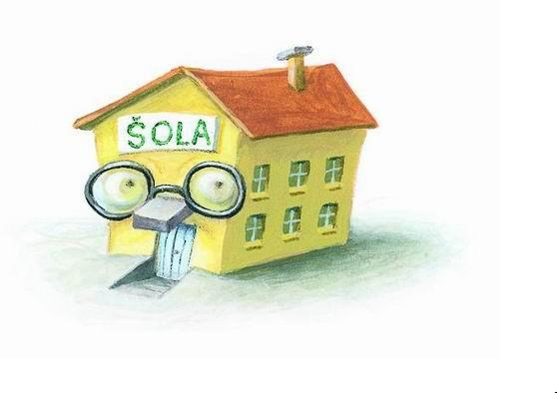
- svinčnik in ostala pisala v peresnici
- barvice
- debele flomastre
- voščenke
- škarje
- lepilo v stiku
- likovni blok
- tempera barve (velike tube)
- vodene barvice
- čopiča (št. 8, 12)
- DAS masa (250 g)
- lepilni trak
- lepilo za tapete
- silikonsko polnilo za lepilno pištolo
- kolaž papir
- rolo papirnatih brisač
- šivanke z velikim ušesom

- 3 velike zvezke visoki karo
- 3 velike črtne zvezke z robom
- veliko mapo s sponkami
- mapo za vlaganje listov
- 30 belih listov A4

